إ

أ

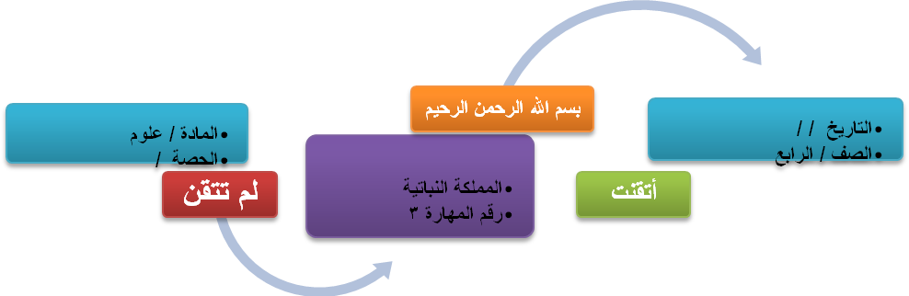
س1:- أكملي الفراغ التالي :-
- توجد النباتات في أشكال و---------------- و------------------ مختلفة فقد تكون صغيرة جدا يصعب رؤيتها 0 وقد تكون كبيرة مثل ناطحات السحاب
- الحزازيات و السرخسيات تستعمل -------------- البوغ لتنمو وتصبح نباتا جديدا
________________________________________________________________________
س2:- كيف تحصل النباتات على غذائها ؟
----------------------------------------------------------------------------------------------------------------------------------------------------------------------------------------------------------------------------------------------------------------------------------------------------------------------------------------------------------------------------------------------------------------------------------------------------------------------------------------------------------------------------------------------------------------------------------------------------------------------------
________________________________________________________________________
س3:- اختاري الإجابة الصحيحة ؟
- يحتاج النبات إلى جميع الأشياء التالية ليبقى حيا ما عدوا حد منها هو ؟
- الضوء ب – ثاني أكسيد الكربون جـ - الماء د – الأكسجين

______________________________________________________________
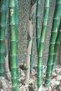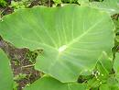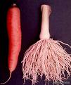
س4 :- ما فائدة كلا من
الساق | الأوراق | الجذور
أعد

